**Instrucciones:**

Observa el siguiente video donde se muestra cómo insertar gráficos a nuestra presentación y practica en la presentación de PowerPoint. Tendrás que enviar el mismo archivo como quedó al final en el ejemplo.

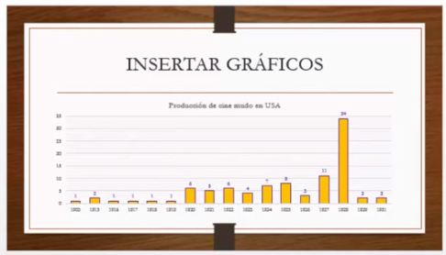

*Envíala a través de la Plataforma Virtual.*

*Recuerda que el archivo debe ser nombrado:*

***Apellido Paterno_Primer Nombre_A_Graficos***

|  |
| --- |
| ELEMENTO |
| Formato del documento |
| Contenido |
| Total 5 Puntos |